Harry potter en het vervloekte kind.
JK. Rowling, John Tiffany en Jack Thorne.
De harmonie, Amsterdam.
Genre: fantasie.

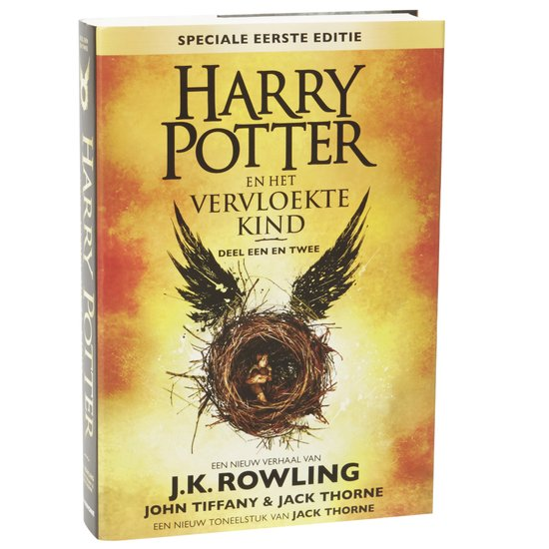

Gemaakt door: Marije Salverda (113569)
- Kleine introductie van het boek
- Samenvatting
- Hoofdpersonen
- Titel uitleg.
- Bedoeling
- Schrijvers.
- Het einde.

- kleine introductie.
Ik heb dit boek gekozen omdat het een perfect boek is en omdat de pottermagie, hierdoor heel erg doorgaat. Het is geen boek, meer een script van een toneelstuk je kijkt ook niet met een persoon mee, maar ondanks dat is het een heel lekker boek om in te lezen. Dan moet je er als mij geen 6 uur doen en in een stuk door lezen maar ik kon het niet houden om het boek in een keer uit te lezen, omdat je er zo ingesleurd wordt dat je er niet mee kunt stoppen. Je moet weten wat er gebeurd, en daar is Rowling zoizo goede in. Zie maar naar de vorige Harry potter boeken. (het heeft wel wat moeite gekost om informatie te vinden omdat JK Rowling liever niet wil dat je alles verteld)

- Samenvatting:
Het boek begint waar Harry potter en de relieken van de dood is geëindigd op King cross station. Albus severus potter is de jongst zoon van Harry en Ginny potter. En is doods benauwd dat hij in zwadderich terecht komt. In de trein ontmoet hij scorpius malfidus ze worden vanaf het begin al dikke vrienden. Aangekomen op zweinstein hogeschool voor hekserij en hokespocus waar het verhaal het grootste deel afspeelt. Tijdens de sorteren van de leerlingen komt scorpius in zwadderich en albus ook, in de zaal wordt het wat rumoerige ‘een potter in zwadderich hoe dan’ het jaar gaat vanzelf weer voorbij onder hand is albus geen goede vlieger zoals zijn vader en die werkt al helemaal niet mee. In zijn derde jaar komt zijn zusje ook op zweinstein ‘GRIFOENDOR’ roept de sorteerhoed. Albus moet maar respecteren dat hij in zwadderich zit. Begin in zijn vierde jaar luistert albus een gesprek af van zijn vader en meneer kannenwasser die hem smeekt om zijn Carlo die in Harry’s vierde jaar vermoordt is te redden. Maar Harry weigert dat de doen met tijd moet je immers niet knoeien. Albus krijgt een idee hij gaat het recht zetten. Samen met scorpius gaat hij er voor zorgen dat Carlo gered wordt en dat de geschiedenis veranderd. Samen met scorpius en Delphi de nicht van Carlo breken ze in bij het ministerie als Ron, Harry en Hermelien met wisseldrank. Want Hermelien heeft de laatste tijdverijver in haar bezit waardoor ze naar het verleden kunnen. Met een behekste boeken kast komen ze met noch wat kleerscheuren er vanaf, maar ze hebben de tijdverdrijver en dat is het belangrijkste. Ondertussen zijn Harry, Ron, Hermelien, Ginny en Draco opzoek naar hun kinderen. Daarbij komt ook nog dat Harry dromen krijgt over zijn verleden en dat helpt hem soms en soms ook niet. Ondertussen zijn Albus, Scorpius en Delphi aan het rand van het donkere bos beland om daar te oefenen in spreuken en bezweringen. Albus en Scorpius gaan met de tijdverdrijver naar het verleden. Naar het punt dat de vier kandidaten van het toverschooltoernooi klaar staan voor de eerste opdracht. Draken. Albus en Scorpius hinderen Carlo en verlaten het publiek. Maar dan wordt de tijdverdrijver heel heet en gebeuren er allemaal rare dingen. Albus en Scorpius vallen flouw. Albus wordt wakker in de ziekenzaal van zweinstein. Harry zit naast hem. Albus we moeten hoogtijd eens praten. In de tijd die ze nu leven is er geen Carlo, Albus zit in Grifoendor en Ron is niet meer de grapjas die hij kende en Helmelien en Ron zijn helemaal niet getrouwd. Scorpius en Albus proberen het weer allemaal recht te zetten maar of dat nu eenmaal vezelf weer gaat? Ja want met tijd moet je niet knoeien.
- Hoofdpersonen.
Albus severus potter is de middelste zoon van Harry en Ginny potter. Hij is vastberaden en wil niet zomaar opgeven daarom is hij heel nieuwsgierig en moedig om het avontuur aan te gaan om zijn verleden te herstellen.
Scorpius Malfidus is de enige zoon van Draco Malfidus en beste vriend van Albus. Hij moedig en ook nieuwsgierig hij wil precies alles weten hij het zit met zijn familie achtergrond en laat dat ook niet zomaar gaan. Hij is ontzettend trouw aan Albus maar hij dankt dat hij ook wel een beetje soms te ver gaat.
- Titel uitleg.
Harry potter en het vervloekte kind kan op twee dingen slaan.
- Albus is de zoon van de beroemde Harry Potter die in griffoendor zat en die geweldig zwerkbal speeldt, albus daar integen zit in zwaderich en is helemaal niet zo goed in zwerkbal, maar mensen kregen eerst de indruk dat hij heel goed was in dingen maar dat valt tegen zo wordt hij ingesloten door het verleden van zijn vader.
- Dan hebben we ook nog scorpius in het begin van het verhaal verteld roos de nicht van albus dat hij meschien de zoon is van voldermort. Dat draco geen kinderen kon krijgen en dat de vrouw van draco naar het verleden is geweest om een kind van voldermort te krijgen.
Dus daar denk ik dat het op kan slaan de titel.
- Bedoeling.
Ik denk dat de boodschap van het boek is: oordeel niet te snel over andere, dingen die in het verleden zijn gebeurd kan je niet zomaar terug draaien ze zijn gebeurd oké je kan er niks aan doen, je moet kijken wat er nu gebeurd en naar de toekomst. En natuurlijk dat zwadderich nog niet zo erg is zwadderich voor de win.

- Informatie schrijfers.
JK. Rowling.
Rowling schreef de scheven Harry potter boeken waarvan er meer dan 450 miljoen exemplaren zijn verkocht en in 79 talen is uitgebracht, plus drie boeken die oorspronkelijk voor een goed doel zijn gepubliceerd. Ze is ook auteur van een goede raad, een roman voor volwassenen die in 2012 uitkwam. Rowling is bezig met haar debuut scenarioschrijfster en werkt als producer aan de film Fantastic beast and were to find them, een nieuwe uitvinding van de toverwereld.
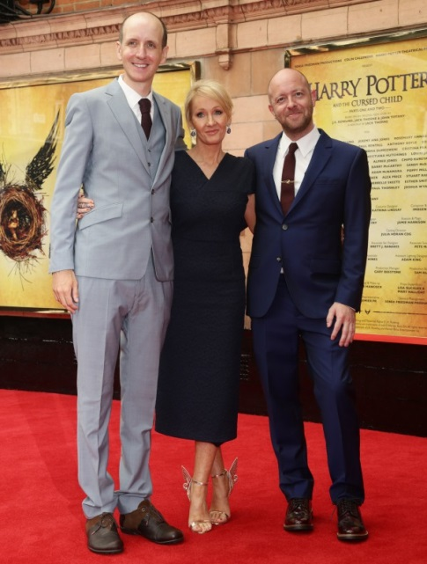
John Tiffany.
John regisseerde Once, waar hij zowel in het west end als op Broadway vele prijzen ontving. Als Asociate director van het Royal Court Theater heeft hij onder andere Let Twits, Hope en The Pass op zijn naam staan en natturlijk nog veel meer. Zijn acteurs die in die stukken speelden ook veel prijzen ontvingen dangzij zijn help.

Jach Thorne.
Jach schrijft voor theather, film en radio, zijn bekentste tonbnel stukken zijn Hope en Let the Right One In. Hij werkt emee aan films War Book, The Scouting book for Boys en Dont’t Take my Baby, waarvoor het een BAFTA ontving. Momenteel is hij bezig met een bewerking van Philip Pullmans trilogie His Dark Materials voor de BBC.

- Het einde.
Ik moet het toch hebben over het einde sorry.
Maar ik vind het einde een beetje vaag. Voldermort die opeens een dochter heeft kom op. Doe dan op zijn minst een oeroude hekst die terug is, maar terug naar het verhaal: En dan wil ze haar vader zien, ze gaan dan terug naar goderics end 1981, 31 oktober de dood van harry’s ouders er komt er een heel gesprek op. Harry neemt een wisseldrank en veranderd in voldermort. Vraag me niet hoe want je moet een haar hebben en die hebben ze niet. Maar oké Harry veranderd in voldermort en spreekt tegen de dochter van voldermort maar ze heeft op een geven moment Harry door en er ontstaat een gevecht, harry wist haar geheugen. De echte voldermort komt er aan ze moeten kijken hoe Harry’s ouders worden vermoord. En dan is alles weer normaal iedereen is weer goede vrienden. Het is allemaal net niet het einde, achter af zij Rowling ook dat ze liever niet de tijdverdrijvers gebruikt had.

